TEORIA DAS RESTRIÇÕES: UM ESTUDO DE CASO EM UMA EMPRESA DE PRESTAÇÃO SE SERVIÇO DE LIMPEZA

RESUMO:
Com a necessidade de adaptação as crescentes mudanças no mundo dos negócios, ao longo dos últimos anos a contabilidade de custos tem sido criticada, pois os métodos de custeio tradicionalmente utilizados não estão acompanhando estas mudanças, incapacitando a utilização destes como instrumento de gestão eficaz. Na busca de ferramentas de gestão para auxiliar na tomada de decisão foi desenvolvida a Teoria das Restrições, um método de uso gerencial cuja premissa é a identificação de restrições que limitem a capacidade da empresa no alcance de sua meta. Muito se tem escrito sobre a aplicação desta teoria em empresas de manufatura, uma vez que nessas organizações a visualização de restrições é mais presente. Objetivando verificar a viabilidade da aplicação desta teoria na atividade de prestação de serviços, o presente trabalho caracteriza-se pelo estudo de caso em uma empresa de prestação de serviço de limpeza pública, localizada na região sul do Rio Grande do Sul. Quanto à metodologia afirmar-se que o artigo é uma pesquisa aplicada, exploratória e descritiva. Quanto aos meios, o trabalho é bibliográfico, documental e de campo, sendo sua abordagem qualitativa. Conclui-se que a Teoria das Restrições pode ser utilizada como instrumento de gestão de custo na atividade de prestação de serviços.

PALAVRAS – CHAVE: Teoria das Restrições, Custos, Prestação de serviços.

- INTRODUÇÃO
Em função das constantes mudanças no mercado, dos avanços tecnológicos e a competitividade entre as empresas, torna-se fundamental a busca de ferramentas de gestão adequadas que auxiliem no planejamento, controle dos custos e na tomada de decisão, pois os métodos de custeio tradicionalmente utilizados na contabilidade, não estão acompanhando as mudanças no comportamento e constituição dos custos. Como por exemplo, a costumeira utilização da mão-de-obra direta como única base de alocação dos custos indiretos de fabricação, o que acarreta na maioria das vezes em informações distorcidas, não atendendo as necessidades das entidades.
Em virtude disto, muitas discussões surgiram questionando a eficácia destas práticas contábeis empregadas usualmente. Vários métodos e teorias foram criados para sanar esta carência, dentre eles surgiu na década de 70 um Sistema de Administração da Produção desenvolvido pelo físico israelense Eliyahu M. Goldratt, que deu base ao software Optimized Production Tecnology – OPT.
Com a evolução do Sistema OPT, foram criados princípios com base na produção otimizada, que deu origem na década de 80 à Theory of Contraints – TOC (Teoria das Restrições), através da publicação do livro “A meta” de autoria de Goldratt juntamente com Jeff Cox. Esta teoria é também conhecida como Contabilidade de Ganhos, pois valoriza o enfoque nos ganhos e não nos custos como é comumente é abordado.
A utilização da TOC valoriza o resultado global em detrimento do resultado das partes, dando ênfase as restrições que são os obstáculos do sistema, para que estes não venham a prejudicar a lucratividade geral da empresa e o alcance de suas metas.
Partindo da premissa de que a maioria das empresas tem como objetivo o lucro, e que a prestação de serviços é um dos setores que vem crescendo significativamente no âmbito econômico, destacaremos o serviço de limpeza por se tratar de uma atividade essencial e de utilidade pública. Sendo assim, formulou-se a seguinte pergunta: A Teoria das Restrições pode ser utilizada como instrumento de gestão de custos na prestação de serviço de limpeza?
Este artigo tem como objetivo geral verificar a viabilidade da Teoria das Restrições como instrumento de gestão de custos em uma empresa de prestação de serviços de limpeza. Os objetivos específicos deste trabalho são os seguintes: identificar as características da Teoria das Restrições; e verificar a viabilidade da Teoria das Restrições como instrumento de gestão de custos em uma empresa de prestação de serviço de limpeza.
Justifica-se a realização deste estudo, através da contribuição desta teoria como gestão empresarial, quanto ao planejamento e forma de apropriação dos custos e também para fomentar a discussão do tema e a aplicação da TOC na atividade de prestação de serviços, tendo em vista, a importância e a crescente expansão deste setor, e por grande parte da bibliografia consultada fazer referência a aplicação da TOC na indústria.

2. GESTÃO DE CUSTOS
A variável custo sempre foi importante para as empresas, desde a época em que o ser humano fazia a troca de mercadorias, através do escambo. Com o avanço das tecnologias e formas de produção, a maneira de se calcular o custo dos produtos também evoluiu, criando uma área específica, na Ciência Contábil, para este cálculo.
Com o advento da Revolução Industrial, no século XVIII, a produção de bens sofreu considerável crescimento, tornando necessária a avaliação do excedente de produção (estoque). Os meios utilizados até então, para conhecer o custo dos produtos, ficaram obsoletos, uma vez que, ao invés de comprar pronto, os produtos eram fabricados através da transformação da matéria-prima, mão-de-obra e demais gastos fabris.
É neste contexto que, de acordo com Martins (2003), surge a Contabilidade de Custos, área da Ciência Contábil derivada da Contabilidade Financeira. A fim de formar um caráter científico, a contabilidade de custos vem, desde seu nascimento, sistematizando e sedimentando conhecimentos.
Dessa forma, os custos podem ser classificados, em relação ao objeto a ser custeado, em diretos e indiretos. Os custos diretos são aqueles alocados aos produtos de maneira precisa, pois tem relação direta com a produção, como por exemplo, a matéria-prima. Já os custos indiretos são aqueles que não possuem uma mensuração objetiva, sendo alocados aos produtos de maneira estimada, através de critérios de rateio, os quais geralmente causam arbitrariedade por sua subjetividade e falta de consistência.
Outra classificação para custos faz menção ao volume de produção. Os custos podem ser fixos se não variarem de acordo com o aumento ou diminuição do volume de produção. Se houver variação no valor dos custos sempre que o volume de produção aumentar ou diminuir, os custos são classificados como variáveis.
A forma de apropriação dos custos aos produtos chama-se método de custeio. Os métodos de custeio são divididos em: custeio por absorção, custeio variável, custeio direto, RKW e custeio baseado em atividades. Há, na teoria de custo, o entendimento de alguns autores que os métodos de custeio variável e direto são iguais. Porém, determinados autores destacam que nem todos os custos variáveis são diretos e, portanto, os métodos são distintos. Não é foco deste trabalho debater esta questão.
Na tabela abaixo, apresenta-se os métodos de custeio e suas formas de alocação dos custos aos produtos:
Tabela 1 - Definição dos métodos de custeio
Custeio por Absorção | Custeio Variável  ou Direto | RKW- Reichskuratorium fur Wirtschaftlichtkeit | Custeio Baseado em Atividades - ABC
Apropria todos os custos de produção para todos os produtos ou serviços feitos | Aloca somente os custos variáveis aos produtos, pois os custos fixos são tratados como despesas | Aloca todos os custos e despesas aos produtos e estes serão distribuídos aos departamentos da empresa | Apropriação dos custos de acordo com as atividades, através de direcionadores
Fonte: Autores

Com a evolução e o crescimento das empresas a Contabilidade de Custos passou a ter uma nova missão: a gerencial. Sendo assim, teve que sofrer adaptações para desenvolver as funções de auxílio ao controle e ajuda às tomadas de decisões. (Martins, 2003)
Nesse sentido, diversas técnicas e ferramentas surgiram, no decorrer do século passado, para subsidiar a área de custos na tomada de decisão e no controle operacional das organizações. Cita-se, como exemplo, duas ferramentas, o custo meta e o custo Kaisen, desenvolvidas na indústria automobilística japonesa na década de 80 do século passado.
O Custo Meta (Target Cost), também conhecido como Custo Alvo, corresponde ao custo de produção esperado ou atingido no longo prazo. Baseia-se nas condições de mercado para calcular o preço do produto e atingir a lucratividade necessária. O Custo Alvo tem o objetivo de reduzir os custos totais mantendo a qualidade, sendo utilizado no planejamento estratégico.
Já o Custo Kaisen parte do pressuposto de que para atingir uma gestão de custos eficiente é necessário acompanhar as mudanças no ambiente dos negócios, através de um processo de melhoria contínua, reduzindo os custos e eliminando os desperdícios. Para uma efetiva redução dos custos, são estabelecidas projeções mensais, visando à eliminação entre a diferença dos lucros orçados e estimados.
O Custo Kaisen e o Custo Meta são complementares entre si, pois buscam atingir as metas da empresa através da redução dos custos.
Outras ferramentas e técnicas se destacam por abordarem aspectos diferentes em relação aos problemas enfrentados na área de custos. Destaca-se, dentre essas, a Teoria das Restrições que é também uma importante ferramenta de gestão que, ao contrário do Custo Meta e do Custo Kaisen, se preocupa com o aumento dos ganhos e não com a redução dos custos.

2.1. A Teoria das Restrições
O israelense Eliyahu Goldratt ainda quando estudante de física, desenvolveu para um amigo um sistema de planejamento de fábrica para a produção de gaiolas para aves, sistema este que serviu de base para o software Optimized Production Technology - OPT focado para programação da produção. (COGAN, 2007)
Segundo Meleton apud Guerreiro (1996) “Goldratt utilizou uma técnica de previsão do comportamento de um átomo para desenvolver o modelo de otimização da programação de produção, com grande número de variáveis”.
Com a evolução do sistema OPT através de sua aplicação prática, surgiram vários princípios e pensamentos que embasaram a produção otimizada.
Foi constituída, em 1979, a empresa Creative Output Inc., para comercializar o software OPT, mas como o mercado era restrito em Israel posteriormente foram criadas filiais em outros países como Inglaterra, Estados Unidos e Holanda. (GUERREIRO, 1996)
Uma das premissas do sistema OPT alerta que para o alcance dos objetivos, torna-se necessário o pleno entendimento dos tipos de recursos disponíveis nas empresas, bem como de seu inter relacionamento. Estes recursos são classificados como recursos gargalos e recursos não gargalos.
Conforme Corrêa e Gianesi, (1996), os gargalos são considerados como recursos restritivos, ou seja, aqueles que limitam a capacidade produtiva e os não-gargalos possuem capacidade maior do que a demanda, sendo assim, deverá haver um balanceamento do fluxo, devendo os recursos não gargalos estar subordinados aos gargalos para que não haja um acumulo de estoques.
Isto se explica pelo fato de que se um determinado setor da empresa apresenta uma restrição na produção de um tipo de produto, os demais setores da empresa devem seguir o mesmo ritmo do setor com recurso restritivo.
De acordo com Cogan (2007), Goldratt observou que o programa estava tendo resistência em sua aplicação, sendo assim, com o intuito de corrigir esta dificuldade escreveu alguns livros, sendo o precursor de suas obras o livro “A meta” no ano de 1984 em parceria com Jeff Cox, que deu origem a nova filosofia chamada de Teoria das Restrições.
A Teoria das Restrições parte do pressuposto de que toda entidade possui uma restrição que limita o desempenho de suas atividades no alcance de suas metas, tendo em vista que a meta principal de toda empresa é a lucratividade e que se não existissem as limitações os ganhos seriam infinitos.
Guerreiro (1996, p. 14), expõe que existem dois tipos de restrições: a primeira é a física, “engloba mercado, fornecedor, máquinas, materiais, pedido, projeto, pessoas e é denominada de restrição de recurso”, e a segunda é a restrição política, “formada por normas procedimentos e práticas usuais do passado”.

2.1.1 Método Tambor Pulmão e Corda
No desenvolvimento de sua teoria, Goldratt comparou o processo produtivo a uma corrente que apresenta rompimento sempre no elo mais fraco. Na ótica empresarial este elo é considerado a restrição do sistema, também conhecido como recurso “gargalo”.
De acordo com Cogan (2007, p. 13), “o desenvolvimento do método tambor-pulmão-corda, característico da aplicação na logística de produção, foi feito por meio da analogia com uma tropa, conforme exposto no livro A corrida”.
Pode-se considerar os soldados da tropa como os diversos recursos da empresa, tais como máquinas ou seções/setores de trabalho. A distância entre o primeiro e o último soldado pode ser comparada ao inventário em uma empresa fabril.
No início da marcha os soldados estão juntos, mas ao decorrer do percurso, a dispersão é inevitável. Por este motivo, coloca-se o soldado mais lento no início da tropa para que este dite o seu ritmo, evitando a dispersão, pois os demais soldados terão que acompanhá-lo para não atrapalhar a velocidade total.
Outra maneira de evitar a dispersão da tropa seria colocar um tambor para marcar o ritmo dos soldados. Já que o soldado mais lento é quem dita o ritmo total, se este marchar de acordo com o ritmo do tambor, a dispersão será controlada e a velocidade total não será afetada.
Para não comprometer o processo, é necessário um estoque de material para o abastecimento do recurso gargalo, mantendo este recurso sempre ocupado. Este estoque é chamado de pulmão.
Ainda na analogia tambor-pulmão-corda, se for colocada uma corda na tropa, esta marcará a distância entre um soldado e outro. No processo produtivo a corda significa tempo gasto entre um processo e o seguinte.
Sendo assim, o recurso gargalo é aquele que define o processo produtivo, tendo em vista que é inviável os demais recursos trabalharem em sua capacidade máxima, pois o total da produção estará limitado ao recurso restritivo.

2.1.2 Medidas de desempenho
Goldratt desenvolveu novas medidas de desempenho para avaliar se as empresas estão atingindo suas metas, já que considera as medidas tradicionais, comumente utilizadas pela contabilidade de custos, ineficientes e pouco práticas.
As novas medidas são as seguintes:
Ganho – É a taxa em dinheiro gerada através das vendas. Significa a diferença entre as vendas e o custo do material direto, considerado nesta teoria com única despesa variável. Este conceito corresponde à margem de contribuição, pois a TOC define a mão de obra direta como despesa fixa.
Inventário – É todo dinheiro investido na compra de coisas com a pretensão de venda e uso. Este conceito difere do conceito dado ao inventário pela contabilidade, já que exclui o valor adicionado da mão de obra e despesas gerais.
Despesas Operacionais – É o dinheiro gasto para transformar inventário em ganho. Esta medida corresponde aos custos, despesas fixas e a mão de obra direta.
Segundo Corbett Neto apud Giuntini (2002, p.12) “a TOC afirma que qualquer coisa pode ser classificada nestas três medidas, e que as três são o suficiente para fazermos a ponte entre o LL e RSI com as ações diárias dos gerentes”. Estas três medidas estabelecem as seguintes fórmulas:
LL = G-DO
RSI = (G-DO)/I
Onde:
LL= Lucro Líquido
RSI= Retorno sobre Investimento
G= Ganho Total da Empresa
DO= Despesa Operacional Total
I= Investimento Total
Com essas medidas, identifica-se como fator principal da TOC o ganho. Maximizar esse ganho é a premissa principal da Teoria das Restrições, em contraponto ao arcabouço teórico tradicional que visa a redução dos custos. Como sempre existe uma restrição no sistema, busca-se eliminá-la a fim de elevar o ganho da empresa de forma constante.
A Teoria das Restrições está estruturada em cinco passos que servem de esqueleto para a ampliação do ganho. O objetivo dessa estrutura é manter o gestor focado nos recursos restritivos do sistema.

2.1.3. Os cinco passos para o alcance da meta de acordo com a TOC
- 1º passo – Identificar a restrição do sistema – Todo sistema possui uma ou mais restrições, limitando o ganho. Goldratt afirma que as restrições físicas são facilmente detectadas, já as restrições de mercado fogem do controle das empresas e ainda na maioria das vezes, a real restrição é alguma política interna da entidade.
- 2º passo – Explorar a restrição do sistema – Tirar o máximo proveito das restrições para a obtenção de melhores resultados.
- 3º passo – Subordinar qualquer outra coisa à decisão acima – Fazer com que todos os recursos do sistema operem de acordo com o recurso restritivo.
- 4º passo – Elevar a restrição- Este passo valoriza o investimento no recurso restritivo aumentando a sua capacidade produtiva.
- 5º passo – Se uma restrição for elevada, volte ao primeiro passo, nunca permita que a inércia seja a maior restrição do sistema – A partir da elevação da restrição no 4º passo, deve-se voltar ao 1º passo, pois com a modificação da restrição todo o sistema deve ser reavaliado, pois o gerenciamento de todos os recursos é feito com base na restrição.

2.1.4. Princípios da Otimização
A Teoria das Restrições estabelece nove princípios para a programação da produção. Partindo do lema de que “a soma dos ótimos locais não é igual ao ótimo total”, contrapondo com o lema convencional que é “a única maneira de chegar ao ótimo total é a garantia dos ótimos locais” conforme explana Goldratt apud Cogan (2007, p. 25).
- Balancear o fluxo e não a capacidade
A importância está no equilíbrio do fluxo de produção da fábrica e não da demanda, ou seja, a ênfase recai sobre o fluxo de materiais e não na capacidade instalada dos recursos. Mas para isso é necessária a identificação das restrições do sistema que vão limitar o fluxo.
- O nível de utilização de um recurso não-gargalo não é determinado pelo seu próprio potencial, mas por outra restrição do sistema
Determina que a utilização de um recurso não-gargalo é estabelecida em função das restrições existentes no sistema, por limitação de capacidade de um recurso ou de demanda de mercado.
- A utilização e a ativação de um recurso não são sinônimos
A utilização representa o uso do recurso não-gargalo de acordo com a capacidade do recurso gargalo, já a ativação, representa o uso do recurso não-gargalo em volume maior do que a capacidade do recurso gargalo, este não contribui com os objetivos da otimização que seria o balanceamento do fluxo.
4. Uma hora perdida no gargalo é uma hora perdida no sistema inteiro
Tendo em vista que deve haver um balanceamento do fluxo estabelecido pelo gargalo, qualquer tempo perdido neste, diminui o tempo total disponível para atender o volume, sendo assim, somente haverá benefício na programação da produção reduzindo o tempo de preparação nos recursos gargalos, aumentando assim a capacidade do fluxo.
5. Uma hora economizada onde não é gargalo é apenas uma ilusão
A economia de tempo em um recurso gargalo é uma miragem, pois tendo em vista que os recursos não-gargalos trabalham de acordo com o nível do gargalo, esta economia não trará nenhum benefício, pois estaria elevando o montante de tempo ocioso já existente.
6. Os gargalos governam os ganhos e o inventário
Conforme exposto acima o sistema é governado pelo recurso gargalo, tendo em vista que este determina o fluxo de produção e conseqüentemente o inventário e os ganhos.
7. O lote de transferência não pode e muitas vezes não deve ser igual ao lote de processamento
O lote de transferência deve ser de acordo com a capacidade do setor em que será executada a próxima atividade no produto, tendo em vista que não é vantajoso repassar todo lote processado se este não puder ser efetivamente concluído em uma próxima etapa.
8. O lote de processo deve ser variável e não fixo
Os lotes de processamento podem variar de uma operação para outra, ao contrário dos modelos de sistemas tradicionais, conduzindo a um problema de escolha do tamanho do lote a ser adotado, uma vez que as características das operações individuais podem conduzir a um cálculo de lote diferente.
9. Os programas devem ser estabelecidos considerando todas as restrições simultaneamente
A programação da produção, o quanto e quando se deve produzir, seguirá de acordo com as restrições do sistema.

- METODOLOGIA
Quanto à metodologia pode-se afirmar que o artigo é uma pesquisa aplicada, sendo realizado um estudo de caso em uma empresa de prestação de serviços de limpeza; quanto aos fins, através de uma pesquisa exploratória descritiva; quanto aos meios, bibliográfica, documental e de campo; quanto a abordagem do problema classifica-se como qualitativa.
Exploratória, porque busca o aprofundamento do assunto para a aplicação da teoria na prestação de serviços.
A pesquisa bibliográfica compreendeu uma leitura de reconhecimento dos materiais coletados sobre o tema abordado. As fontes de pesquisa foram livros, sendo em sua maioria artigos científicos.
Documental e de campo, pois tomou por base relatórios internos e dados coletados da empresa em estudo.
Abordagem qualitativa, pois visa descrever as características da teoria estudada no âmbito teórico e prático.

- APLICAÇÃO DA TEORIA DAS RESTRIÇÕES NUMA EMPRESA PRESTADORA DE SERVIÇOS DE LIMPEZA
O estudo a seguir foi realizado em uma empresa de limpeza pública, localizada na Região Sul do Brasil, com o objetivo de verificar a viabilidade da Teoria das Restrições na atividade de prestação de serviços, pois de acordo com Goldratt, esta teoria pode ser aplicada em qualquer entidade, desde que tenha como meta a lucratividade.
Este trabalho tem o objetivo também de fomentar a discussão sobre a aplicação da TOC no setor de serviços, visto que a maioria dos estudos realizados foram aplicados às indústrias.
Tendo em vista a essencialidade da prestação de serviços de limpeza para a comunidade, é necessário identificar as restrições do sistema para que não prejudiquem a qualidade dos serviços prestados e meta da empresa.
Dentre os serviços prestados pela empresa analisada, podemos destacar os seguintes serviços: coleta de resíduos domiciliares, coleta de resíduos de saúde e varrição de vias.
Em pesquisa dos dados fornecidos pela empresa, através de relatórios de custos do setor de controladoria, foram extraídas as informações constantes na tabela 2, as quais foram resumidas e projetadas com base na abordagem da TOC.
Tabela 2 - Aplicação da Teoria das Restrições
Serviços | Coleta Domiciliar | Coleta Hospitalar | Varrição | Total
Receita Bruta | 340.077,00 | 13.945,00 | 98.580,00 | 452.602,00
Impostos (-) | 46.532,00 | 1.848,00 | 13.062,00 | 61.442,00
Receita Líquida (=) | 293.545,00 | 12.097,00 | 85.518,00 | 391.160,00
Material aplicado na produção | 46.220,00 | 970,00 | 3.104,00 | 50.294,00
Ganho | 247.325,00 | 11.127,00 | 82.414,00 | 340.866,00
Despesas Operacionais |  |  |  | 210.663,00
Lucro Líquido |  |  |  | 130.203,00
Priorização | 1° | 3° | 2°
Fonte: Elaborado pelos autores

Observa-se que o ganho (R$ 340.866,00) da empresa representa cerca de 75% da receita total. Este ganho é relevante, pois ajuda no lucro líquido (LL = R$ 340.866,00 – R$ 210.663,00 = R$ 130.203,00) de forma significativa. Cabe destacar que a margem de lucro da empresa sobre a receita bruta é de 28%, que é considerada boa para o segmento em que atua.
Todo o sistema tem uma restrição, esta é a síntese da Teoria das Restrições. Para descobrir o recurso gargalo da empresa, foram aplicados os cinco passos de focalização da TOC.
1° Passo: Identificar a restrição do sistema
Para identificar a restrição do sistema é necessário fazer um estudo aprofundado da empresa como um todo.
Num primeiro momento, a partir dos dados expostos na tabela 2, não foi possível identificar a restrição do sistema, pois os serviços analisados não comprometem a lucratividade da empresa.
Embora o serviço de coleta hospitalar represente somente 3,26% do ganho da empresa no período analisado, isto não significa que este não seja lucrativo, esta situação se dá em função do volume de lixo coletado ser significativamente inferior ao da coleta domiciliar.
Portanto o serviço de coleta domiciliar é o serviço mais lucrativo do caso estudado, devendo ser priorizado.
Mas fazendo uma análise mais aprofundada junto á empresa, foi identificada uma restrição na política dos procedimentos internos, mais precisamente no departamento de compras.
As compras são centralizadas na matriz da empresa, distante 1.500 km da filial estudada, dificultando o acompanhamento e rastreabilidade deste processo, ocasionando na maioria das vezes atraso nas entregas.
O processo de compras é dividido em dois tipos: compras emergenciais e compras no calendário. As compras emergenciais são realizadas quando há a necessidade de entrega do material a ser adquirido com urgência, já as compras no calendário são programadas através de um calendário de compras interno, sendo o prazo entre a requisição de compra e a entrega do material aproximado de três semanas: a 1ª Semana - Requisição do material; a 2ª Semana- Cotação de preço; e a 3ª Semana- Fechamento do pedido e entrega do material.

2° Passo: Explorar a restrição do sistema
A tabela 3 demonstra o comparativo realizado entre as compras emergências, as compras realizadas no calendário e os respectivos pedidos entregues no prazo e fora do prazo, sendo analisado o período compreendido de janeiro a maio de 2008.

Tabela 3 - Comparativo compras
 | Compras Emergenciais |  | Compras no Calendário
Período | No Prazo | Em Atraso | No Prazo | Em Atraso | Total
Janeiro | 9 | 9 | 2 | 3 | 23
Fevereiro | 5 | 6 | 5 | 4 | 20
Março | 0 | 1 | 5 | 7 | 13
Abril | 8 | 5 | 4 | 2 | 19
Maio | 6 | 1 | 6 | 0 | 13
Total | 28 | 22 | 22 | 16
Media | 5,6 | 4,4 | 4,4 | 3,2
TOTAL | 50 |  | 38 |  | 88
Fonte: Elaborada pelos autores

De acordo com a tabela acima, foi constatado que grande parte dos pedidos de compra são realizados através de compras emergenciais, dos 88 pedidos pesquisados neste período, 50 são emergências e 38 programados no calendário.
Isto ocorre por vários motivos, os mais relevantes são: as compras não estão sendo programadas de acordo com o calendário, ocasionando compras em caráter emergencial quando da necessidade; e também para diminuir o tempo de entrega dos materiais, pois embora ocorra atraso nas entregas de pedidos emergenciais também, o prazo estimado para entrega diminui de três semanas para uma semana.
Conforme o gráfico 1, as compras emergenciais representam, em percentuais, 57% dos pedidos totais e as compras programadas representam 43%, ou seja mais da metade do número de pedidos são em caráter emergencial.

Gráfico 1 - Compras: Calendário x Emergências
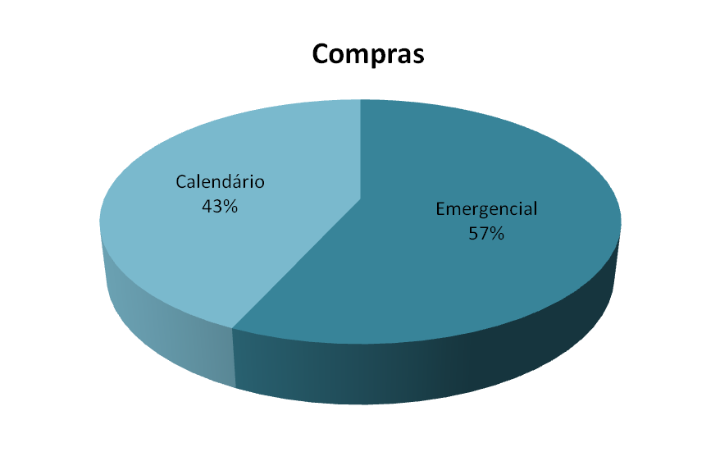
Fonte: Elaboração própria

No gráfico 2 podemos observar que, dos pedidos programados no calendário, 58% foram entregues no prazo e 42 % fora do prazo.

Gráfico 2 – Compras calendário: pedidos em atraso x pedido no prazo
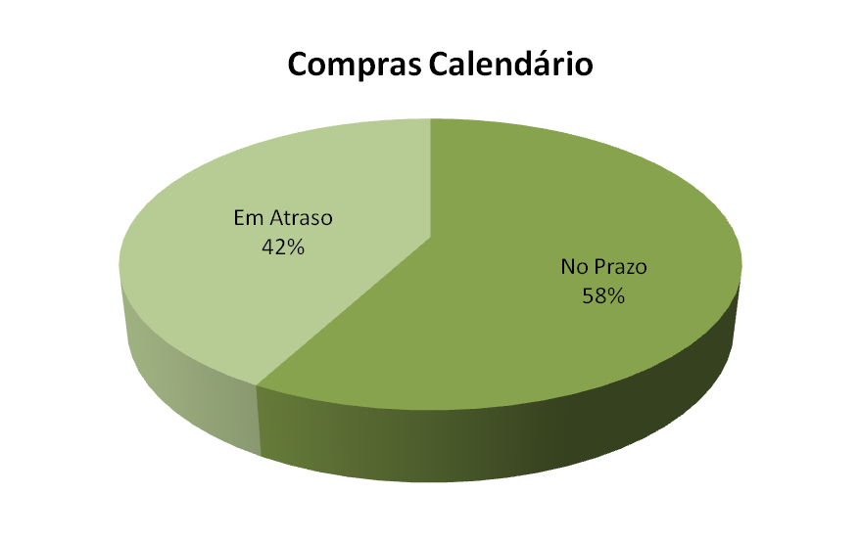
Fonte: Elaboração própria

No gráfico 3, dos pedidos de compra emergenciais, 56% foram entregues no prazo e 44% foram entregues fora do prazo.

Gráfico 3 – Compras emergenciais: pedidos em atraso x pedido no prazo
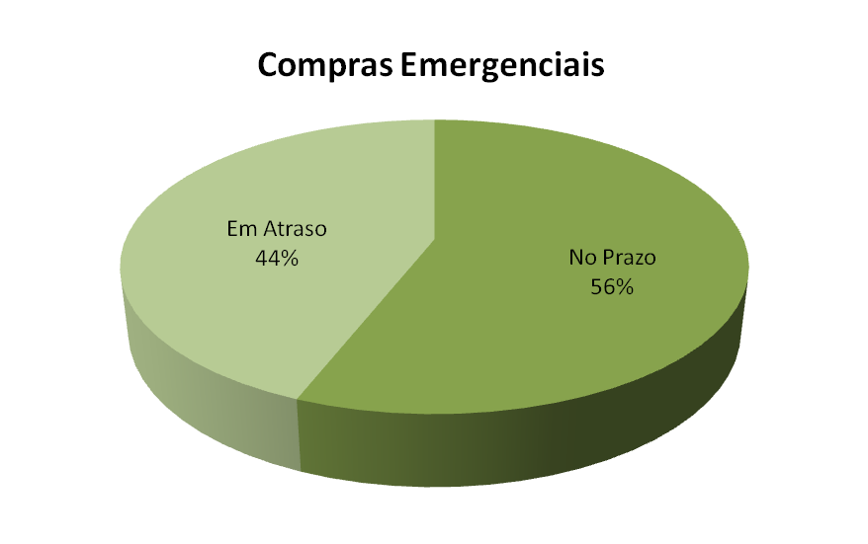
Fonte: Elaboração prórpia

Portanto a idéia para solucionar este problema, ou seja explorar a restrição, seria em primeiro lugar fazer uma programação de compras à longo prazo, atendendo com rigor o calendário estabelecido pela empresa, evitando assim a falta de materiais em estoque e consequentemente evitando também as compras em carater emergencial.
Em segundo lugar, pode-se tentar viabilizar as compras com fornecedores locais, ou seja, na cidade sede da filial, permitindo um melhor acompanhamento dos pedidos, em questões de qualidade e prazo de entrega.

3° Passo: Subordinar outro evento à decisão anterior
Como o sistema dever ser analisado como um todo, para que a decisão anterior tenha resultado é necessário que os outros setores da empresa acompanhem no ritmo do setor de compras, principalmente o setor de manutenção e o de operação.
Com os atrasos dos pedidos, acaba impactando na manutenção dos equipamentos e também na operação, como por exemplo, se quebrar uma peça de um caminhão utilizado na coleta domiciliar, se a peça está em falta no estoque será necessário fazer um pedido de compra emergencial para atender esta necessidade, e enquanto a peça não chega o caminhão ficará fora de operação, comprometendo a demanda do serviço.
Por isso será necessário que estes dois setores acompanhem a programação das compras no calendário, evitando esta situação.

4° Passo: Elevar as restrições do sistema
Esta etapa consiste em aumentar a capacidade da restrição, e para isso pode ser necessário fazer novos investimentos ou modificações.
No caso estudado pode ser verificada a possibilidade do aumento no quadro de funcionários no setor de compras, pois somente um colaborador executa as atividades de suprimentos e almoxarifado: suprimentos – compras; e almoxarifado - recebimento, armazenagem, controle e distribuição dos materiais.
Portando para que a decisão tomada no 2° passo tenha êxito, sendo necessário um monitoramento maior sobre as compras, é preciso a contratação de um novo funcionário para auxiliar nas atividades de almoxarifado.

5° Passo: Se nos passos anteriores, uma restrição for quebrada, volte ao 1° passo, mas não que deixe a inércia se torne uma restrição no sistema.
Após implantação das modificações sugeridas, deve-se reavaliar o sistema, voltando ao 1° passo (identificação da restrição) para verificar o surgimento de uma nova restrição, tendo em vista que sempre surgirá uma nova restrição. O que não pode acontecer é deixar a inércia tornar-se a restrição do sistema, devendo seguir sempre o pensamento do processo de melhoria contínua.
Uma vez aplicados os cinco passos de focalização da TOC, cabe ao gestor reavaliar o sistema como um todo, procurando um novo gargalo que, segundo a Teoria das Restrições, sempre haverá. Essa é a forma de manter um processo contínuo de melhoramento, objetivando um maior ganho para a empresa.

- CONSIDERAÇÕES FINAIS
Partindo do pressuposto de que a meta de toda empresa é ganhar dinheiro, a metodologia abordada pela Teoria das Restrições é fundamentada no ganho e não nos custos.
Esta metodologia estabelece o alcance desta meta através de cinco passos: identificar as restrições do sistema; explorar as restrições do sistema; subordinar qualquer outra coisa à decisão acima; elevar as restrições do sistema; se nos passos anteriores uma restrição foi quebrada, volte ao primeiro passo, mas não deixe que a inércia se torne uma restrição do sistema.
A partir do estudo realizado em uma empresa de prestação de serviços de limpeza pública, foi possível verificar que a identificação das restrições na atividade de serviços não é uma tarefa fácil, em comparação com outros estudos realizados em empresas de natureza industrial, conforme bibliografia pesquisada.
Mas sua aplicação não se restringe somente à empresa de manufatura, pois a idéia principal é focalizar a atenção nos problemas que possam impedir a empresa no alcance de suas metas, podendo então ser aplicada em qualquer entidade.
No estudo realizado foi identificada a restrição nos processos internos da empresa, a partir de informações obtidas pelo setor de compras, verificou-se a necessidade de maior controle nos pedidos de compras, através de compras programadas, envolvimento dos outros setores e contratação de mais um funcionário para auxiliar no setor, visando assim otimizar o processo para não comprometer o todo.
Conclui-se que a Teoria das Restrições pode ser utilizada como instrumento de gestão na atividade de prestação de serviços. Com efeito, ressalta-se que, nessa atividade, há um imenso campo para aplicação de teorias e conceitos da gestão de custos com o intuito de auxiliar os gestores na condução de seus negócios.

6. REFERÊNCIAS:
COGAN, Samuel. Contabilidade Gerencial: uma abordagem da teoria das restrições. São Paulo: Saraiva, 2007.
COGAN, Samuel. Teoria das Restrições Versus Outros Métodos de Custeio: uma questão de curto ou longo prazo. Revista Universo Contábil, ISSN 1809-3337. Blumenau, v.1, n.3, p. 08-20, set/dez. 2005.
CORRÊA, Henrique L.; GIANESI, Irineu G.N. Just In Time, MRP II e OPT: um enfoque estratégico. 2ª ed. São Paulo: Atlas, 1996.
GIUNTINI, Norberto. et al. Teoria das Restrições: uma nova forma de “Ver e Pensar” o gerenciamento empresarial. In: 2° Seminário de Contabilidade- FACESP – 2002. São Paulo-SP.
GUERREIRO, Reinaldo. A Meta da Empresa: seu alcance sem mistérios. São Paulo: Atlas, 1996.
HAUPTLI, Viviane Ferreira; DUCATI, Erves. Um Estudo Sobre a Possibilidade de Integração entre o ABC (Custeio Baseado em Atividades) e a TOC (Teoria das Restrições). In: 4° Congresso de Controladoria e Contabilidade- 2004. Santa Catarina – SC.
MARTINS, Eliseu. Contabilidade de Custos. 9ª ed. São Paulo: Atlas, 2003.
MENEZES, Felipe Morais; LUZ, Gilberto Barbosa. Avaliação da Solução Logística da Teoria das Restrições através de simulação computacional. In: XIV Congresso Brasileiro de Custos, Dezembro - 2007, João Pessoa – PB.
NETO, Anselmo Rocha. Aplicação da Teoria das Restrições no setor de presuntaria de uma agroindústria de Chapecó- SC. In: XIV Congresso Brasileiro de Custos, Dezembro - 2007, João Pessoa – PB.
PADOVEZE, Clóvis Luís. Contabilidade Gerencial: um enfoque em sistema de informação contábil. 3ª ed. São Paulo: Atlas, 2000.
RODRIGUES, Maxweel Veras. et al. Otimização da Margem de Contribuição Total com Base na Teoria das Restrições: uma aplicação na indústria têxtil. In: XXVII Encontro Nacional de Engenharia de Produção- ENEGEP- 2007. Foz do Iguaçu – PR.
SIQUEIRA, Adão Marcos; PAMPLONA, Edson de Oliveira. Utilização das medidas de desempenho da TOC (Theory of Constraints) como instrumento de decisão. In: XIV Congresso Brasileiro de Custos, Dezembro – 2007. João Pessoa – PB.
SILVA, Anderson Soares. et al. Integrando o custeio baseado em atividades com a teoria das restrições: a aplicação do ABC operacional em uma odontoclínica. In: XIV Congresso Brasileiro de Custos, Dezembro - 2007, João Pessoa – PB.

